

DEFENSORÍA PÚBLICA ELECTORAL PARA PUEBLOS Y COMUNIDADES INDÍGENAS DEL TRIBUNAL ELECTORAL DEL PODER JUDICIAL DE LA FEDERACIÓN

Manual de Procedimientos de la Defensoría Pública Electoral para Pueblos y Comunidades Indígenas

ÍNDICE
______________________________________________________________________

Presentación………………………………………...…………………………….…3
Objetivo……………………………………………………..………………………...4
Marco Jurídico……..……………………………………..………..…..……...........5
Glosario….........................................................................................................6
Descripción de los procedimientos………………………………………..……....8
Diagramas de flujo…………………………………………………………………17
Transitorios……………………………………………………………………….…24

PRESENTACIÓN _______________________________________________________

El presente instrumento detalla paso a paso las actividades y tareas que realizan las y los servidores públicos de la Defensoría Pública Electoral para Pueblos y Comunidades Indígenas, para prestar los servicios de asesoría y defensa en el desarrollo de sus actividades sustantivas de protección de los derechos político electorales en favor de los pueblos, comunidades indígenas y personas que los integran.

Es así que como parte de su contenido se especifica el procedimiento para la prestación de la asesoría y defensa electorales.

OBJETIVO ____________________________________________________________
Contar con un instrumento normativo que regule el procedimiento a seguir para documentar las actividades y tareas que deriven de prestar los servicios de asesoría y defensa electorales a los pueblos, comunidades indígenas y personas que los integran, para la protección de sus derechos político- electorales.

MARCO JURÍDICO _____________________________________________________
- Constitución Política de los Estados Unidos Mexicanos.
- Ley Orgánica del Poder Judicial de la Federación.
- Ley General de Instituciones y Procedimientos Electorales.
- Ley General del Sistema de Medios de Impugnación en Materia Electoral.
- Ley General de Transparencia y Acceso a la Información Pública.
- Ley Federal de Transparencia y Acceso a la Información Pública.
- Reglamento Interno del Tribunal Electoral del Poder Judicial de la Federación.
- Acuerdo General de Administración del Tribunal Electoral del Poder Judicial de la Federación.
- Acuerdo General por el que se establecen las bases de organización y funcionamiento de la Defensoría Pública Electoral para Pueblos y Comunidades Indígenas.
- Acuerdo General del Comité Coordinador para homologar criterios en materia administrativa e interinstitucional del Poder Judicial de la Federación.
- Acuerdo General por el que se establecen las Bases para la Implementación del Sistema de Gestión de Control Interno y de Mejora Continua en el Tribunal Electoral del Poder Judicial de la Federación.
- Acuerdo General de Transparencia, Acceso a la Información y Protección de Datos Personales del Tribunal Electoral del Poder Judicial de la Federación.
- Lineamientos de la Defensoría Pública Electoral para Pueblos y Comunidades Indígenas de Tribunal Electoral del Poder Judicial de la Federación.
- Código Modelo de Ética Judicial Electoral.
- Protocolo para defensoras y defensores de los derechos político electorales de los pueblos y comunidades indígenas.

GLOSARIO ____________________________________________________________
Asesoría Electoral: Consiste en la orientación, guía o instrucción técnica sobre la naturaleza, contenido y alcances de los derechos político-electorales constitucionales, convencionales y legales, establecidos en favor de los pueblos, comunidades indígenas o alguna de las personas que los integren;
Aviso de ingreso de solicitud: Es el aviso electrónico que se realiza al Titular de la Defensoría al momento de ingresar una nueva solicitud de servicio.
Cuaderno de Antecedentes: Documentales integradas por la solicitud de servicio, los documentos soporte de la solicitud, el acuerdo de turno y el dictamen aprobado.
Constancia de documentos: Formato en el cual se hace una relación de los documentos presentados por el/los solicitante(s) como soporte de su solicitud de servicio de asesoría o defensa electorales.
Constancia de entrega de documentos de asesoría: Consisten en los acuses de recibo firmados por el/los asesorado(s) de los documentos que generan los defensores con motivo del servicio de asesoría.
Dictamen: Es el documento fundado y motivado en el cual con base a los hechos expuestos por el solicitante se determina la procedencia o no del servicio de asesoría o defensa electorales.
Defensa Electoral: Consiste en la procuración, representación y/o mandato de defensa de los derechos político-electorales de los pueblos, comunidades indígenas o alguna de las personas que los integren, ante las Salas del Tribunal;
Defensora o Defensor: Servidora o servidor público adscrito a la Defensoría Pública Electoral, encargado de prestar los servicios de defensa y asesoría electorales a los pueblos, comunidades indígenas o alguna de las personas que los integren;
Defensoría Electoral: La Defensoría Pública Electoral para Pueblos y Comunidades Indígenas del Tribunal Electoral del Poder Judicial de la Federación;
Escrito de abstención: Documento fundado y motivado, dirigido al solicitante, manifestando las razones por las cuales la Defensoría se abstiene de presentar sus servicios, conforme a los supuestos establecidos en el artículo 16 del Acuerdo General por el que se establecen las bases de organización y funcionamiento de la Defensoría Pública Electoral para Pueblos y Comunidades Indígenas;
Expediente: Documentales que conforman el procedimiento de asesoría o el procedimiento de defensa, identificado con un número de clave.
Informe de Conclusión y archivo: Documento debidamente fundado y motivado en el que se hace constar las actuaciones que integran el expediente del servicio prestado;
Salas del Tribunal: La Sala Superior y las Salas Regionales del Tribunal Electoral del Poder Judicial de la Federación;
Servicios: Los servicios de defensa y asesoría electorales;
Solicitante: Pueblo, comunidad indígena o alguna de las personas que los integren o su representante colectivo que presenta una solicitud de servicios de defensa o asesoría electorales;
Solicitud de servicio: Formato que se levanta derivado de una solicitud de un pueblo, comunidad indígena o alguna de las personas que los integren o su representante colectivo, en el cual se ingresan las generales del solicitante y el motivo de la solicitud.
Titular: La persona Titular de la Defensoría Pública Electoral para Pueblos y Comunidades Indígenas del Tribunal Electoral del Poder Judicial de la Federación; y
Tribunal: Tribunal Electoral del Poder Judicial de la Federación.

DESCRIPCIÓN DEL PROCEDIMIENTO _________________________________

I. Procedimiento de asesoría y defensa electoral

Área | Actividades | Producto
INICIO DEL PROCEDIMIENTO
Solicitante | - Realiza una solicitud ante la Defensoría Electoral. | Solicitud
Defensoría Electoral | - Recibe al solicitante y se canaliza a una defensora o defensor para su atención. | Solicitud
Defensora o Defensor | 3. Con base en las generales del solicitante y los hechos narrados se llena la solicitud de servicio.  ¿La información contenida en la solicitud es suficiente?  No: Continúa en la actividad 4.  Sí: Continúa en la actividad 5. | Solicitud de servicio
Defensora o Defensor | 4. Contacta al solicitante, a efecto de completar los requisitos señalados en la solicitud de servicio. | Solicitud de servicio
Defensora o Defensor | 5. Da aviso al titular del ingreso de la solicitud. | Aviso de ingreso de la solicitud
Defensora o Defensor | 6. Recibe la documentación soporte presentada por el solicitante y levanta la constancia de recepción de documentos correspondiente. | Constancia de documentos
Titular | 7. Recibe el aviso del ingreso de la solicitud, lo turna e instruye a la defensora o defensor respectivo la integración del cuaderno de antecedentes, así como la elaboración del dictamen. | Turno
Defensora o Defensor | 8. Revisa los documentos e integra el cuaderno de antecedentes, y elabora un dictamen de procedencia o improcedencia que remitirá al titular en un plazo máximo de 24 horas para su aprobación. | Cuaderno de antecedentes / Proyecto de dictamen
Titular | 9. Recibe el proyecto de dictamen.  ¿Aprueba el dictamen?  No. Regresa a la actividad 8.  Sí. Continúa en la actividad 11.  Dependiendo del sentido del dictamen.  a) Improcedente. Continúa en la actividad 10.  b) Procedente. Continúa en la actividad 11. | Dictamen
Defensora o Defensor | 10. Realiza un escrito fundado y motivado dirigido al solicitante manifestando las razones por las cuales la Defensoría se abstiene de prestar sus servicios y de ser el caso lo canalizara a la instancia competente. | Escrito de abstención
Titular | 11. Turna a la defensora o defensor para la elaboración del expediente, conforme al servicio determinado.  - Asesoría: Continúa en la actividad 12.  - Defensa: Continúa en la actividad 13. | Dictamen/ Expediente
Defensora o Defensor | 12. Analiza los documentos del asunto que le ha sido turnado, brinda la asesoría y genera constancia del documento o documentos elaborados.  Continua en la actividad 14. | Constancias de entrega de documentos de asesoría
Defensora o Defensor | 13. Analiza los documentos del asunto que le ha sido turnado, formula e interpone el escrito o medio de impugnación que resulte procedente ante la Sala del Tribunal Electoral del Poder Judicial de la Federación competente, y de ser el caso allegarse de peritos e intérpretes traductores que contribuyan al cumplimiento de sus funciones. | Medio de impugnación procedente/ Acuse
Defensora o Defensor | 14. Integra al expediente la documentación que se genere, así como todos aquellos documentos derivados del seguimiento del asunto, con motivo del servicio brindado. | Expediente
Defensora o Defensor | 15. Una vez finalizado el servicio de asesoría o defensa electoral elabora un informe de conclusión y archivo y se envía a las oficinas centrales de la Defensoría Electoral. | Informe de conclusión y archivo
Titular | 16. Instruye el resguardo del expediente al archivo. | Expediente
FINALIZA EL PROCEDIMIENTO

DIAGRAMAS DE FLUJO_________________________________________________

- INTEGRACIÓN DE CUADERNO DE ANTECEDENTES

PERSONA SOLICITANTE | DEFENSORÍA ELECTORAL | DEFENSORA O DEFENSOR | ACTIVIDADES
INICIO  1 | 2  No  Sí  CONTI-NÚA EN ACTIVI-DAD 4  CONTI-NÚA EN ACTIVI-DAD 5 | A  4  3  5 | - Realiza una solicitud ante la Defensoría Electoral.  - Recibe al solicitante y se canaliza a una defensora o defensor para su atención.  - Con base en las generales del solicitante y los hechos narrados se llena la solicitud de servicio.  ¿La información contenida en la solicitud es suficiente?  No: Continúa en la actividad 4  Sí: Continúa en la actividad 5.  - Contacta al solicitante, a efecto de completar los requisitos señalados en la solicitud de servicio.  - Da aviso al titular del ingreso de la solicitud.

PERSONA SOLICITANTE | DEFENSORA O DEFENSOR | TITULAR | ACTIVIDADES
 | C  B  a  b  DEFENSA  ASESORÍA  CONTI-NÚA EN ACTIVI-DAD 10  10  REGRESA A LA ACTIVI-DAD 8  11  Improcedente  Procedente  No  Sí  9  8  6  A | 7 | - Recibe la documentación soporte presentada por el solicitante y levanta la constancia de recepción de documentos correspondiente.  - Recibe el aviso del ingreso de la solicitud, lo turna e instruye a la defensora o defensor respectivo la integración del cuaderno de antecedentes, así como la elaboración del dictamen.  - Revisa los documentos e integra el cuaderno de antecedentes, y elabora un dictamen de procedencia o improcedencia que remitirá al titular en un plazo máximo de 24 horas para su aprobación.  - Recibe el proyecto de dictamen.  ¿Aprueba el dictamen?  No. Regresa a la actividad 8.  Sí. Continúa en la actividad 11.  Dependiendo del sentido del dictamen.  a) Improcedente. Continúa en la actividad 10.  b) Procedente. Continúa en la actividad 11.  - Realiza un escrito fundado y motivado dirigido al solicitante manifestando las razones por las cuales la Defensoría se abstiene de prestar sus servicios y de ser el caso lo canalizara a la instancia competente.  - Turna a la defensora o defensor para la elaboración del expediente, conforme al servicio determinado.  - Asesoría: Continúa en la actividad 12.  - Defensa: Continúa en la actividad 13.

PERSONA SOLICITANTE | DEFENSORA O DEFENSOR | TITULAR | ACTIVIDADES
CONTI-NÚA EN ACTIVI-DAD 14 | 15  14  C  13  12  B | FIN  16 | - Analiza los documentos del asunto que le ha sido turnado, brinda la asesoría y genera constancia del documento o documentos elaborados.  Continua en la actividad 14.  - Analiza los documentos del asunto que le ha sido turnado, formula e interpone el escrito o medio de impugnación que resulte procedente ante la Sala del Tribunal Electoral del Poder Judicial de la Federación competente, y de ser el caso allegarse de peritos e intérpretes traductores que contribuyan al cumplimiento de sus funciones.  - Integra al expediente la documentación que se genere, así como todos aquellos documentos derivados del seguimiento del asunto, con motivo del servicio brindado.  - Una vez finalizado el servicio de asesoría o defensa electoral elabora un informe de conclusión y archivo y se envía a las oficinas centrales de la Defensoría Electoral.  - Instruye el resguardo del expediente al archivo.  FINALIZA EL PROCEDIMIENTO

ANEXOS______________________________________________________________
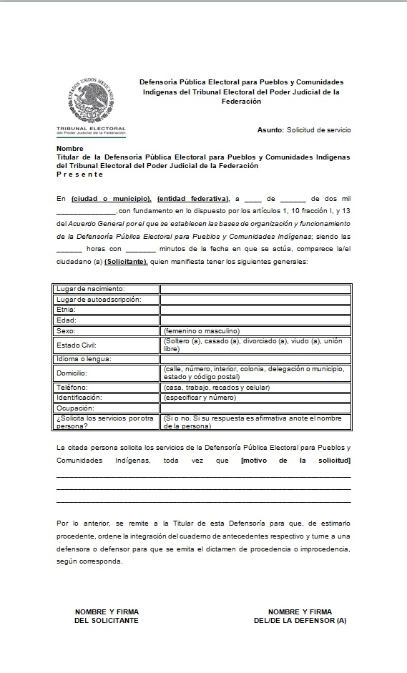
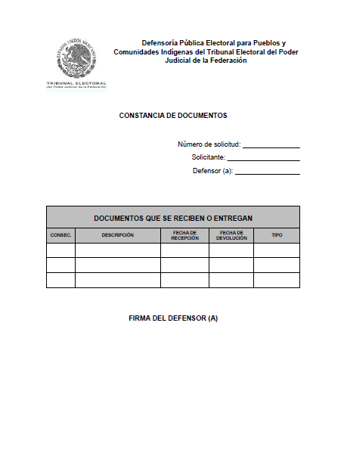
TRANSITORIOS________________________________________________________

PRIMERO. El presente Manual de Procedimientos de la Defensoría Pública Electoral para Pueblos y Comunidades Indígenas, entrará en vigor el día siguiente al de su publicación en el Diario Oficial de la Federación.

SEGUNDO. Se derogan todas aquellas disposiciones que contravengan el presente Manual de Procedimientos de la Defensoría Pública Electoral para Pueblos y Comunidades Indígenas.

TERCERO. Para su mayor difusión, publíquese en las páginas de Intranet e Internet del Tribunal Electoral del Poder Judicial de la Federación.

